Les inondations de mars 2001 – Quartier de la Borde à Montesson.

Une fois de plus – Une fois de trop

Le quai George SAND
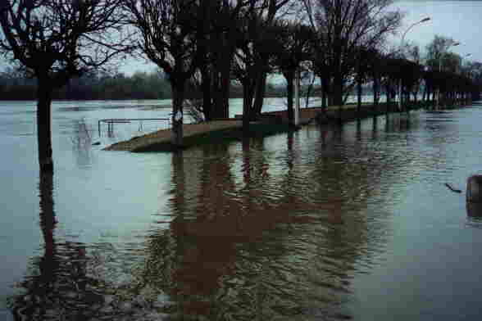
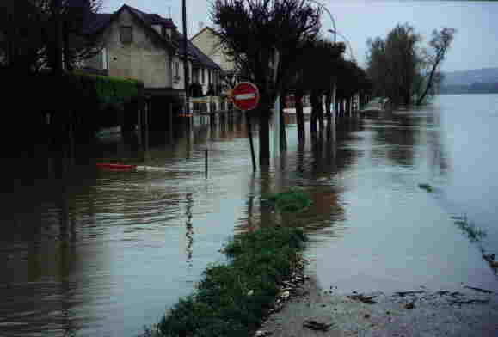

Sartrouville prépare le mur de la honte.
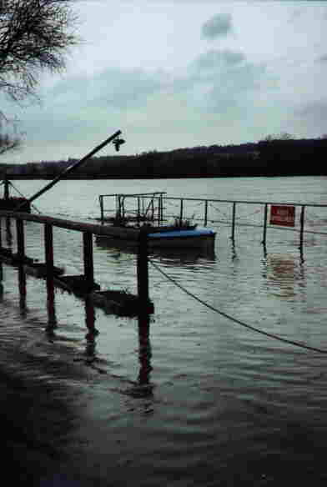
Ils se protègent Le club de voile avec ses affouillements
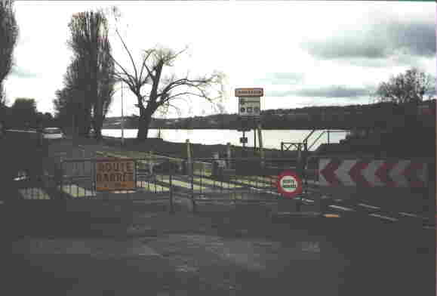
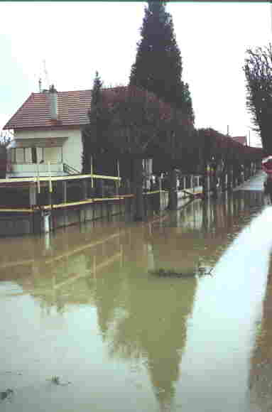
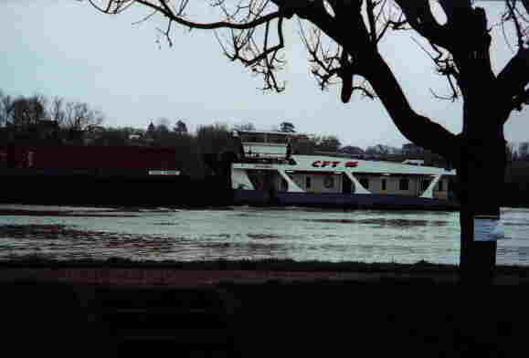
Le quartier est envahi par les eaux …………………..et les vagues des pousseurs qui continuent à naviguer

